С 08 по 15 ноября в МБДОУ детском саду «Буратино»
с. Ясная Поляна во всех группах прошли родительские собрания. На каждом собрании выступила медсестра детского сада Курепина М.А. Она объяснила всем родителям о необходимости вакцинации детей от гриппа.
Воспитатель подготовительной группы сделала сообщение на тему «Роль родителей в развитии творческих способностей детей».
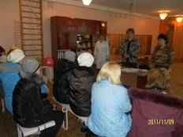 В старшей группе был проведен круглый стол для родителей на тему «Здоровье всей семьи». Родители поделились своими способами профилактики вирусных заболеваний и закаливания, а также отгадывали кроссворды. По итогам проведения круглого стола воспитатель вручила всем присутствующим родителям памятки «Пять простых правил сохранения здоровья».
В младших группах педагоги затронули такие темы, как «Воспитание детей четвертого года жизни», «Я сам», «Привитие детям навыков самообслуживания».
В ходе собрания родители задавали вопросы заведующей детским садом Курашовой С.В., на которые получали ответ.

